**Московский государственный технический**

**университет им. Н.Э. Баумана.**

Факультет «Информатика и управление»

Кафедра ИУ5. Курс «Базовые компоненты интернет-технологий»

Отчет по лабораторной работе №3

«Разработка программы, реализующей работу с коллекциями»

|  |  |  |
| --- | --- | --- |
| Выполнил: |  | Проверил: |
| студент группы ИУ5-34Б |  | преподаватель каф. ИУ5 |
| Сергеев Илья |  | Гапанюк Ю. Е. |
|  |  |  |
| Подпись и дата: |  | Подпись и дата: |

Москва, 2018 г.

**Описание задания**

Разработать программу, реализующую работу с коллекциями.

1. Программа должна быть разработана в виде консольного приложения на языке C#.
2. Создать объекты классов «Прямоугольник», «Квадрат», «Круг».
3. Для реализации возможности сортировки геометрических фигур для класса «Геометрическая фигура» добавить реализацию интерфейса IComparable. Сортировка производится по площади фигуры.
4. Создать коллекцию класса ArrayList. Сохранить объекты в коллекцию. Отсортировать коллекцию. Вывести в цикле содержимое коллекции.
5. Создать коллекцию класса List<Figure>. Сохранить объекты в коллекцию. Отсортировать коллекцию. Вывести в цикле содержимое коллекции.
6. Модифицировать класс разреженной матрицы (проект SparseMatrix) для работы с тремя измерениями – x,y,z. Вывод элементов в методе ToString() осуществлять в том виде, который Вы считаете наиболее удобным. Разработать пример использования разреженной матрицы для геометрических фигур.
7. Реализовать класс «SimpleStack» на основе односвязного списка. Класс SimpleStack наследуется от класса SimpleList (разобранного в пособии). Необходимо добавить в класс методы:
   * public void Push(T element) – добавление в стек;
   * public T Pop() – чтение с удалением из стека.
8. Пример работы класса SimpleStack реализовать на основе геометрических фигур.

**Диаграмма классов**

Диаграмма классов генерируется автоматически в среде Visual Studio:

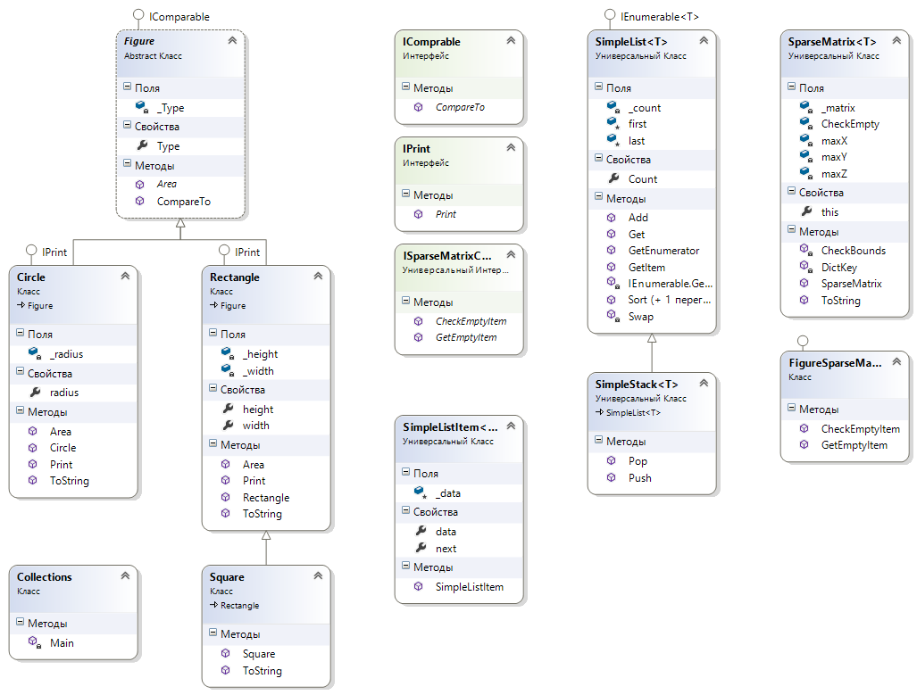

**Текст программы (листинг)**

using System;

using System.Collections;

using System.Collections.Generic;

using System.Text;

namespace collections

{

/// <summary>

/// Printing interface

/// </summary>

interface IPrint

{

void Print();

}

/// <summary>

/// Comparing interface for abstract figures

/// </summary>

interface IComprable

{

int CompareTo(object obj);

}

/// <summary>

/// Geometric figure class

/// </summary>

abstract class Figure : IComparable

{

private string _Type;

public string Type

{

get { return this._Type; }

set { this._Type = value; }

}

public abstract double Area();

public int CompareTo(object obj)

{

Figure F = (Figure)obj;

if (this.Area() < F.Area())

return -1;

else if (this.Area() == F.Area())

return 0;

else

return 1;

}

}

/// <summary>

/// Rectangle class

/// </summary>

class Rectangle : Figure, IPrint

{

private double _height;

private double _width;

public double height

{

get { return _height; }

set { _height = value; }

}

public double width

{

get { return _width; }

set { _width = value; }

}

/// <summary>

/// Constructs a rectangle with width "w" and height "h"

/// </summary>

/// <param name="w"></param>

/// <param name="h"></param>

public Rectangle(double w, double h)

{

height = h;

width = w;

this.Type = "Rectangle";

}

/// <summary>

/// Encalculates an area of the retangle

/// </summary>

/// <returns></returns>

public override double Area()

{

return height * width;

}

/// <summary>

/// Converts an information about this rectangle to "String"

/// </summary>

/// <returns></returns>

public override string ToString()

{

return this.Type + ": height = " + this.height.ToString() + "; width = " + this.width.ToString() + "; area = " + this.Area().ToString();

}

/// <summary>

/// Outputs the an information about the rectangle

/// </summary>

public void Print()

{

Console.WriteLine(this.ToString());

}

}

/// <summary>

/// Square class

/// </summary>

class Square : Rectangle

{

/// <summary>

/// Constructs a square with side "a"

/// </summary>

/// <param name="w"></param>

/// <param name="h"></param>

public Square(double a) : base(a, a) { Type = "Square"; }

/// <summary>

/// Converts an information about this square to "String"

/// </summary>

/// <returns></returns>

public override string ToString()

{

return this.Type + ": side = " + this.height.ToString() + "; area = " + this.Area().ToString();

}

}

/// <summary>

/// Circle class

/// </summary>

class Circle : Figure, IPrint

{

private double _radius;

public double radius

{

get { return _radius; }

set { _radius = value; }

}

/// <summary>

/// Constructs a circle with radius "r"

/// </summary>

/// <param name="w"></param>

/// <param name="h"></param>

public Circle(double r)

{

radius = r;

Type = "Circle";

}

/// <summary>

/// Encalculates an area of the circle

/// </summary>

/// <returns></returns>

public override double Area()

{

return 2 * System.Math.PI * radius;

}

/// <summary>

/// Converts an information about this circle to "String"

/// </summary>

/// <returns></returns>

public override string ToString()

{

return Type + ": radius = " + this.radius.ToString() + "; area = " + this.Area().ToString();

}

/// <summary>

/// Outputs the an information about the circle

/// </summary>

public void Print()

{

Console.WriteLine(this.ToString());

}

}

/// <summary>

/// Checking if SpaseMatrix is empty iface

/// </summary>

/// <typeparam name="T"></typeparam>

interface ISparseMatrixCheckEmpty<T>

{

T GetEmptyItem();

bool CheckEmptyItem(T item);

}

/// <summary>

/// Sparse matrix class

/// </summary>

/// <typeparam name="T"></typeparam>

class SparseMatrix<T>

{

Dictionary<string, T> _matrix = new Dictionary<string, T>(); //dictionary for accumulating values

int maxX; //max items on horizontal axis

int maxY; //max items on vertical axis

int maxZ; //max items on applicate axis

ISparseMatrixCheckEmpty<T> CheckEmpty;

/// <summary>

/// Constructor with x, y and parameter for checking is matrix is empty

/// </summary>

/// <param name="px"></param>

/// <param name="py"></param>

/// <param name="CheckEmptyParam"></param>

public SparseMatrix(int px, int py, int pz, ISparseMatrixCheckEmpty<T> CheckEmptyParam)

{

this.maxX = px;

this.maxY = py;

this.maxZ = pz;

this.CheckEmpty = CheckEmptyParam;

}

/// <summary>

/// Checks bounds for correctness

/// </summary>

/// <param name="x"></param>

/// <param name="y"></param>

void CheckBounds(int x, int y, int z)

{

if (x < 0 || x >= this.maxX)

throw new ArgumentOutOfRangeException("x = " + x + " is out of range!\n");

if (y < 0 || y >= this.maxY)

throw new ArgumentOutOfRangeException("y = " + y + " is out of range!\n");

if (z < 0 || z >= this.maxZ)

throw new ArgumentOutOfRangeException("z = " + z + " is out of range!\n");

}

/// <summary>

/// Building a dictionary key

/// </summary>

/// <param name="x"></param>

/// <param name="y"></param>

/// <returns></returns>

string DictKey(int x, int y, int z)

{

return x.ToString() + "_" + y.ToString() + "_" + z.ToString();

}

/// <summary>

/// Provides access to item by definitely index

/// </summary>

/// <param name="x"></param>

/// <param name="y"></param>

/// <returns></returns>

public T this[int x, int y, int z]

{

set

{

CheckBounds(x, y, z);

string key = DictKey(x, y, z);

this._matrix.Add(key, value);

}

get

{

CheckBounds(x, y, z);

string key = DictKey(x, y, z);

if (this._matrix.ContainsKey(key))

return this._matrix[key];

else

return this.CheckEmpty.GetEmptyItem();

}

}

/// <summary>

/// Builds an output string with the matrix data

/// </summary>

/// <returns></returns>

public override string ToString()

{

StringBuilder b = new StringBuilder();

for (int k = 0; k < this.maxZ; k++)

{

b.Append("\nPart number " + (k + 1).ToString() + ":\n");

for (int j = 0; j < this.maxY; j++)

{

b.Append("[");

for (int i = 0; i < this.maxX; i++)

{

if (i > 0)

b.Append("\t");

if (!this.CheckEmpty.CheckEmptyItem(this[i, j, k]))

b.Append(this[i, j, k].ToString());

else

b.Append(" - ");

}

b.Append("]\n");

}

}

return b.ToString();

}

}

/// <summary>

/// Class with realization of iface methods

/// </summary>

class FigureSparseMatrixCheckEmpty : ISparseMatrixCheckEmpty<Figure>

{

public Figure GetEmptyItem() { return null; }

public bool CheckEmptyItem(Figure item) { return item == null; }

}

/// <summary>

/// Simple list item class

/// </summary>

/// <typeparam name="T"></typeparam>

class SimpleListItem<T>

{

protected T _data;

/// <summary>

/// Item data property

/// </summary>

public T data

{

get { return this._data; }

set { this._data = value; }

}

public SimpleListItem<T> next { get; set; }

/// <summary>

/// Constructor by a value

/// </summary>

/// <param name="param"></param>

public SimpleListItem(T param) { this.data = param; }

}

/// <summary>

/// Simple list class

/// </summary>

/// <typeparam name="T"></typeparam>

class SimpleList<T> : IEnumerable<T> where T : IComparable

{

protected SimpleListItem<T> first = null;

protected SimpleListItem<T> last = null;

int _count;

/// <summary>

/// Count property

/// </summary>

public int Count

{

get { return _count; }

protected set { _count = value; }

}

/// <summary>

/// Adds "item" to the list

/// </summary>

/// <param name="item"></param>

public void Add(T item)

{

SimpleListItem<T> NewItem = new SimpleListItem<T>(item);

this.Count++;

if (last == null) //if list is empty

{

this.first = NewItem;

this.last = NewItem;

}

else //else

{

this.last.next = NewItem;

this.last = NewItem;

}

}

/// <summary>

/// Returns item by number (index)

/// </summary>

/// <param name="num"></param>

/// <returns></returns>

public SimpleListItem<T> GetItem(int num)

{

if ((num < 0 || num >= this.Count)) //if idex is incorrect

throw new Exception("Out of range!");

SimpleListItem<T> cur = this.first;

int i = 0;

while (i < num)

{

cur = cur.next;

i++;

}

return cur;

}

/// <summary>

/// Returns data of item by number (index)

/// </summary>

/// <param name="num"></param>

/// <returns></returns>

public T Get(int num) { return GetItem(num).data; }

/// <summary>

/// Returns numerator

/// </summary>

/// <returns></returns>

public IEnumerator<T> GetEnumerator()

{

SimpleListItem<T> cur = this.first;

while (cur != null)

{

yield return cur.data;

cur = cur.next;

}

}

/// <summary>

/// Sorts whole list

/// </summary>

public void Sort() { Sort(0, this.Count - 1); }

/// <summary>

/// Quick sorting

/// </summary>

/// <param name="low"></param>

/// <param name="high"></param>

private void Sort(int low, int high)

{

int i = low;

int j = high;

T x = Get((low + high) / 2);

do

{

while (Get(i).CompareTo(x) < 0) ++i;

while (Get(j).CompareTo(x) > 0) --j;

if (i <= j)

{

Swap(i, j);

i++;

j--;

}

} while (i <= j);

if (low < j) Sort(low, j);

if (i < high) Sort(i, high);

}

/// <summary>

/// Swaps wo items in the list

/// </summary>

/// <param name="i"></param>

/// <param name="j"></param>

private void Swap(int i, int j)

{

SimpleListItem<T> ci = GetItem(i);

SimpleListItem<T> cj = GetItem(j);

T temp = ci.data;

ci.data = cj.data;

cj.data = temp;

}

/// <summary>

/// Realisation of ENumerator iface

/// </summary>

/// <returns></returns>

IEnumerator IEnumerable.GetEnumerator()

{

return GetEnumerator();

}

}

/// <summary>

/// Simple stack class

/// </summary>

/// <typeparam name="T"></typeparam>

class SimpleStack<T> : SimpleList<T> where T : IComparable

{

/// <summary>

/// Pushes "item" to the stack

/// </summary>

/// <param name="item"></param>

public void Push(T item) { Add(item); }

/// <summary>

/// Removes item from the stack and returns it

/// </summary>

/// <returns></returns>

public T Pop()

{

T res = default(T); //default value for the following type

if (this.Count == 0) //if the stack is empty

return res; //returns default value for the following type

if (this.Count == 1)

{

res = this.first.data;

this.first = null;

this.last = null;

}

else

{

SimpleListItem<T> NewLast = this.GetItem(this.Count - 2);

res = NewLast.next.data;

this.last = NewLast;

NewLast.next = null;

}

this.Count--;

return res;

}

}

class Collections

{

static void Main(string[] args)

{

const string delim = "------------------------------------------------------------------------------------------";

/* ---2--- */

Rectangle r1 = new Rectangle(30, 40); //created new Recatangle

Square s1 = new Square(5); //created new Square

Circle c1 = new Circle(6); //created new Circle

/* ---4--- */

ArrayList al = new ArrayList(); //declaring new *ArrayList* collection

al.Add(r1); //rectangle added

al.Add(s1); //square added

al.Add(c1); //circle added

Console.WriteLine(delim + "\n\nCollection *ArrayList* before sorting:\n");

foreach (var x in al)

Console.WriteLine(x); //output content

al.Sort(); //sorting a collection

Console.WriteLine("\nAfter sorting:\n"); //output sorted content

foreach (var x in al)

Console.WriteLine(x);

Console.WriteLine('\n' + delim + "\n");

/* ---5--- */

List<Figure> list = new List<Figure>(); //declaring new *List* collection

list.Add(r1); //rectangle added

list.Add(s1); //square added

list.Add(c1); //circle added

Console.WriteLine("Collection *List* before sorting:\n");

foreach (var x in list)

Console.WriteLine(x); //output content

list.Sort(); //sorting a collection

Console.WriteLine("\nAfter sorting:\n"); //output sorted content

foreach (var x in list)

Console.WriteLine(x);

Console.WriteLine('\n' + delim + "\n");

/* ---6--- */

Console.WriteLine("The content of 3D sparse matrix is:");

SparseMatrix<Figure> matrix = new SparseMatrix<Figure>(3, 3, 3, new FigureSparseMatrixCheckEmpty()); //declaring new 3D sparse matrix

matrix[0, 0, 0] = r1; //rectangle added

matrix[1, 1, 1] = s1; //square added

matrix[2, 2, 2] = c1; //circle added

Console.WriteLine(matrix.ToString()); //output this matrix

Console.WriteLine('\n' + delim + "\n");

/* ---8--- */

Console.WriteLine("The content of the stack is:\n");

SimpleStack<Figure> stack = new SimpleStack<Figure>(); //declaring a new simple stack

stack.Push(r1); //rectangle added

stack.Push(s1); //square added

stack.Push(c1); //circle added

while (stack.Count > 0) //while stack isn't empty

{

Figure f = stack.Pop(); //removing item

Console.WriteLine(f); //output item

}

Console.ReadKey(); //delay for the user

}

}

}

**Экранные формы с примерами выполнения программы (скриншоты)**

